Elektrik ve Bilgisayar Mühendisliği Eğitiminde
Sanal Laboratuvarların Kullanımı

Erhan Akın | Mehmet Karaköse
Fırat Üniversitesi Bilgisayar Mühendisliği, 23119 Elazığ
eakin@firat.edu.tr | mkarakose@firat.edu.tr

Özet

Elektrik ve Bilgisayar Mühendisliği eğitiminde bilgisayar kullanımı otuz yılı aşkın bir süredir artan bir önemde kabul görmektedir. Eğitim laboratuarlarının yürütülmesinde geleneksel yöntemlerin değişik kısıtlamalarına göre bilgisayar temelli sanal laboratuarlar, geleneksel laboratuarlara bir alternatif olarak büyük bir potansiyel kazanmıştır. Bu çalışmada değişik sanal laboratuar gerçekleştirme modelleri ve bu laboratuarın geleneksel laboratuarlara göre üstün ve eksik yanları sunulacaktır. Matlab, LabVIEW, Mathematica ve VLEM gibi yazılımlar sanal laboratuar yazılımı olarak artık daha çok öne çıkmaktadır. Bu çalışmada elektrik ve bilgisayar mühendisliği dersleri için üç örnek sunulmuştur ve on üniversitenin laboratuar olanakları üzerine kısa bir değerlendirme yapılmıştır.

Abstract

The interest of computer usage in electrical and computer engineering education has been increased for over thirty years. Computer based virtual laboratory has gained a high potential in educational laboratory as an alternative to conventional laboratories comparison with the various limitations of the conventional laboratory methods. In this study, implementation of various virtual laboratory models and advantages and disadvantages of these laboratories over the conventional laboratories will be presented. The software such as Matlab, LabVIEW, Mathematica and VLEM is preferred as virtual laboratory software. In this study, three examples for electrical and computer engineering courses have been presented and a short evaluation has been made on laboratory possibilities of ten Turkish universities.

1. Giriş

Laboratuar öğrencilerin tecrübe kazanacağı eğitimin önemli bir bileşenidir. Geleneksel laboratuar çalışması herhangi bir eğitim programının tamamlayıcı bölümünü oluşturur. Bu deneysel çalışmalar öğrencilere pratik beceri kazandırır ve onları gerçek yaşam durumlarına hazır hale getirmekte yardımcı olur. Bununla birlikte geleneksel deneylerin değişik kısıtlamaları nedeniyle daha uygun alternatiflerin aranma zorunluluğu ortaya çıkabilmektedir. Bilgisayarların maliyet verimliliği ve çok yönlülüğünün yanında ağlarla haberleştirilmesi ile tüm dünyada geleneksel laboratuarlara uygun bir alternatif olarak sanal laboratuarların oluşturulması yaygınlaşmıştır [1].

Hiçbir zaman sanal laboratuarlar geleneksel laboratuarların yerini tutamazlar. Ancak geleneksel laboratuarların değişik dezavantajlarından dolayı ve bilgisayarlar ile sunulan potansiyel birçok geliştirmeler ve yararlar sanal laboratuarların kullanımını geleneksel laboratuarlara uygun ve destekçi bir alternatif yapabilir.

Sanal laboratuar, eğitimde uygulama deneyimi kazanmak için yapılması gereken deneylerde etkileşimli bir gerçek zamanlı simülasyon olanağı sağlayan bilgisayar ortamı olarak tanımlanabilir. Günümüzde tüm mühendislik dallarında matematiksel model tabanlı paket program kullanımı standartlaşmaya başlamıştır. Bu durumun göstergelerinden biri de, bu yazılımlarla ilgili basılan kitap sayılarının, geleneksel ders kitaplarının sayısından oldukça fazla olmasıdır. Böylece sanal laboratuarlar ile bilgisayar benzetimli sistemler üzerinde deneyleri gerçekleştirme olanağı büyük ilgi kazanmıştır [2,3].

Üniversite mühendislik öğrencileri için güç elektroniği laboratuar deneyleri çok zordur. Bundan dolayı böyle deneyler için internet tabalı gerçek zamanlı gerçek laboratuar ortamları webde gerçekleştirilmiştir. Öğrenciler karmaşık kavramların anlaşılmasını ilerletmek kadar faydalı ve interaktif web tabanlı sanal laboratuar bulmuşlardır. Şekil 1 uzaktan gerçek cihazların kontrol edilmesi için yaklaşımlar göstermektedir. Sanal laboratuar bu yaklaşımlar kullanılarak geliştirilmiştir [4].

Şekil 1. Bir sanal laboratuarın donanım ve yazılım yapısı

2. Geleneksel Laboratuarlar ve Sanal Laboratuarların Karşılaştırılması

Tipik bir geleneksel laboratuar cihaz veya gereçler üzerinde direkt olarak çalışan öğrenci veya öğrencilerden ve laboratuar amaçları ve prosedürlerini içeren ana noktalardan oluşur. Laboratuarlar genellikle eğiticiler, laboratuar teknisyenleri ve/veya öğretmenlerden uzman görüşler altında yapılır.
Geleneksel laboratuarlar birçok farklı problemlerle ortaya çıkarlar.
- Maliyet: cihazların, depolamanın ve bakımın maliyeti önemli miktarda yüksektir.
- Kaynak sınırlaması: Öğrencilerin genellikle sadece laboratuar saatleri sırasında olmak üzere laboratuarlara erişimi sınırlandırılmıştır.
- Yetersiz eğitim: Bazı durumlarda görülmüştür ki laboratuarlar birçok faktörlerden dolayı öğretimde önemli bir kayıpla sonuçlanmıştır. Ölçülen veriyi el ile işlemek ve aynı tekrarlanan ölçümleri sıkıcı prosedürler ile almak öğrenciler için önemli bir zaman almaktadır ve sonuçları tartışmak için öğrencilere çok küçük bir zaman kalmaktadır.
- Güvenlik: Öğrencilerin yaygın olarak elektrik-elektronik mühendisliğindeki gibi potansiyel olarak tehlikeli cihazlarla çalışması gerekebilir.

Bir sanal laboratuar tipik olarak bir bilgisayar üzerinde direkt olarak çalışan öğrenci veya öğrencilerden oluşur. Yazılan notlar ve uzman denetimleri hala kullanılabilirdir, bununla birlikte onun bilgisayar içerisine birleştirilmesi de mümkündür. Laboratuarlara bilgisayarları birleştirmek için kullanılan iki temel gerçekleştirme modeli vardır.
- Bilgisayar yardımcılı laboratuarlar
- Bilgisayar benzetimli laboratuarlar
Daha verimli yürütme gösteren laboratuar sistemlerinin oluşturulmasında yardımcı olarak bilgisayarları kullanan laboratuarlar bilgisayar yardımcılı laboratuarlar olarak adlandırılır. Öğrencilerin istekleri üzerine gerçek zamanlı giriş çıkış gösteren ve geleneksel laboratuar cihazlarının tamamı veya bir kısmı direkt olarak bilgisayarları kullanır. Bilgisayarlar cihazlardan anlamlı şekillere veri formatlama, ölçme ve işleme görevlerini alır. Böyle sistemlerin donanım ve yazılımı yüksek olarak cihazların tipine bağlıdır ve bundan dolayı genellikle isteğe göre yapılır. Bununla birlikte örneğin LabView gibi elektronik cihazlar ile haberleşmek için yaygın olarak kullanılan ticari yazılımlar da vardır. Bazı durumlarda öğrencilerin bilgisayarı ve cihaz arasındaki bağlantıyı uzaktan kontrol etmek bir ağ ile yapılabilir. Bilgisayar yardımcılı laboratuarların bu değişikliği popüler olarak uzaktan laboratuar olarak bilinir. Benzetimli laboratuarlarda bilgisayarlar geleneksel laboratuarlarla tamamen yer değiştirerek laboratuar cihazlarının çalışmasını simüle eder. Simülasyonlar geleneksel laboratuar sistemlerinin eşdeğer matematiksel modelleridir. Tipik olarak dördüncü üretim diller kullanılarak daha kompleks simülasyonlar yazılabilirken Delphi veya Java gibi üçüncü üretim diller kullanılarak daha basit simülasyonlar yazılabilir.

İyi tasarlanmış sanal laboratuarlar ile sunulan değişik avantajlar vardır. Geleneksel laboratuarlara göre bu potansiyel yararlar bilgisayar temelli cihazların oluşturulmasına doğru gitmektedir. Bu pozitif görünüşlerden bazıları şunlardır.
- Maliyet verimliliği: Sanal laboratuarlar laboratuar gereçlerinin bir kısmı veya tamamı ile yer değiştirebilirler. Bundan dolayı satın alma maliyetleri, bakım ve depolama maliyetleri yoktur.
- Kullanılabilirlik: Bilgisayarlar ve bilgisayar ağları herhangi bir zamanda ve herhangi bir yerde laboratuar hazırlamak için yardımcıdır. Eğiticiler, denetleyiciler ve bilgisayarlar içeren tam bir laboratuar sisteminin birleşimi istendiği zaman ve yerde laboratuar oluşturulmasında yardımcıdır.
- Etkin öğrenme: Çoğu prosedürler ölçme ve formatlama gibi öğrenciler üzerine yükümlülük getiren prosedürü azaltmak için bilgisayarlar kullanılabilir. Böylece kaliteli olarak zaman artırımı sağlanır.
- Güvenlik: Bilgisayarlar potansiyel tehlike durumlarının engellenmesini sağlayarak öğrencileri korur. Hatta öğrencilerin laboratuar cihazı ile direkt etkileşimini azaltır veya yok eder. Böylece çoğu kazalardan korunma sağlanır.
- İdari faydalar: Sanal laboratuarların faydaları not, kayıt tutma ve geri besleme gibi online değerlendirmelerde öğreticilere yardımcı olabilir.

Herhangi bir teknoloji gibi sanal laboratuarlar da simülasyonların gerçekçi olmayan doğallığı, ikinci derece tasarım ve öğrenci kontrolünün eksikliği gibi belirli dezavantajlara sahiptir.

3. Sanal Laboratuar Uygulama Örnekleri

Şu andaki eğitim yaklaşımları öğrenme süreci sırasında öğrenciye anlık grafiksel geri besleme sunan ve görsellik kavramlarında öğrencilere yardımcı olan simülasyonlardır. Sanal öğrenim sistemi eğitim teknolojisine dayanılarak geliştirilmiştir. Öğrenme aracı ardıl modüllerin birleştirilmesidir. Her modülün bilgi içeriği bilginin optimum iletimi için ayarlanmıştır. Bütün modüller benzer yapıya sahiptir ve aşağıdaki kısımlardan oluşurlar.
- Açıklama katmanı, temel gösterimlerle ilişkili bilgi ile öğrencileri tanıştırır.
- İnceleme katmanı, bir sınıfta gösterilen örnek problem için karşılaştırma yapar ve öğrenci pratik örnek için gereken bilgiyi uygular.
- Eğitimsel katman, iki amaca sahiptir. İlki hiyerarşik bir yapı ile interaktif bir öğrenme alt modülü sunmaktır. Her seviyede bir soru sorulur ve birçok cevap verilir. Öğrenci bir cevap seçecektir ve interaktif öğrenme alt modülü doğru cevabın seçilip seçilmediğini gösterecektir. Modüldeki bütün konular görülünceye kadar işlem devam edecektir. Bazı konular çok seçimli biçimden farklı olarak bir problemi şekillendirebilecektir. İkinci amaç öğrenciye zaman testi uygulamak ve öğrencinin sonraki seviyeye hazır olup olmadığını kurmaktır. Bu yaklaşım klasik öğrenim yaklaşımının sınav bölümüne karşılık gelir.
Bu eğitsel kurallara göre oluşturulan ve oluşturulabilecek sanal laboratuarlar hiç kuşku yok ki öğrenciler için yüksek performans sağlayacaklardır.

Sanal Laboratuarların oluşturulmasında kullanılabilecek bazı paket programlar özellikleri ile şöyle verilebilir.
- MATLAB (MATrix LABoratory); ilk defa 1985’de C.B Moler tarafından matematik ve özellikle de matris esaslı matematik ortamında kullanılmak üzere geliştirilmiş etkileşimli bir paket programlama dilidir. MATLAB mühendislik alanında; sayısal hesaplama, veri çözümleri ve grafik işlemlerinde kullanılabilecek genel amaçlı bir program olmakla beraber birçok özel amaçlı modüler paketlere de sahiptir. Ayrıca WINDOWS ortamında çalışan SIMULINK paketi, etkileşimli benzetim programlarının hazırlanması ve çalıştırılmasında büyük kolaylıklar sağlamaktadır.
- LABVIEW (LABoratuary Virtual Instrument Engineering Workbench); yüksek performanslı bilimsel ve mühendislik uygulamalarında ölçme ve otomasyon için tasarlanan grafiksel bir geliştirme ortamıdır. Bir ön panel ve blok diyagramı yapısından oluşur.
- EWB (Electronic Work Bench); elektrik ve elektronik eleman ve entegrelerini içeren bir paket program olup grafiksel bir ortam sunan başarılı bir simülasyon aracıdır.
- CISCO Lab Activity; Bilgisayar ağları üzerine dünya çapında kalitesi standart olan CISCO tarafından yapılan yazılım uygulamaları sanal laboratuar oluşturmak için çok faydalı yazılımlardır.
- PSPICE, VLEM, Mathcad, Ansys, Mathematica ve daha onlarca paket program sanal laboratuar oluşturmak için kullanılabilecek güçlü programlardır.

Özellikle elektrik mühendisliğinde kullanılan elektrik makinelerinin uygulama laboratuarlarının sanal olarak gerçekleştirilmesi bütün yapının kavranılması açısından önemlidir. Şekil 2’de görüldüğü gibi bir makinenin sürücü ile birlikte çalışması LabView programı ile oluşturulmuş ve böylece sistemin bütün ayrıntılarının incelenebilmesi sağlanmıştır. Bu, gerçek laboratuarda kapalı bir kutu olarak kalabilen araçlar için çok daha anlaşılır bir yapıyla çalışmayı getirecektir. Böylece bir bütün elektrik makinelerinin bu tür benzetimi gerçekleştirilerek kurulacak bir sanal laboratuar özellikle maliyet açısından çok büyük fayda sağlayacağı gibi deneyin öğrenciler açısından daha anlaşılır olmasını sağlayacaktır [5,6].
Şekil 2’deki gibi bir sistemin gerçekte oluşturulması için motor, deney inverteri, osiloskop, ölçüm uçları ve cihazları, mikrodenetleyici ve ayrıca moment, hız gibi sistem büyüklüklerini ölçmek için duyargalar gerekir. Ancak böyle bir sistemin sanal laboratuardaki ihtiyacı bir PC ve paket programdır. Bunun yanında gerçekte 2 veya 4 saat zaman ile sınırlı bir laboratuar, sanal laboratuar ile sınırsız hale gelebilmektedir. Bunun dışında öğrenci transistör gibi malzemelerin üzerindeki gerilimleri ölçmek istediğinde risk alması gerekirken bilgisayarda istediği noktadaki gerilimi ölçme, görme, işleme ve değerlendirme fırsatı bulacaktır.

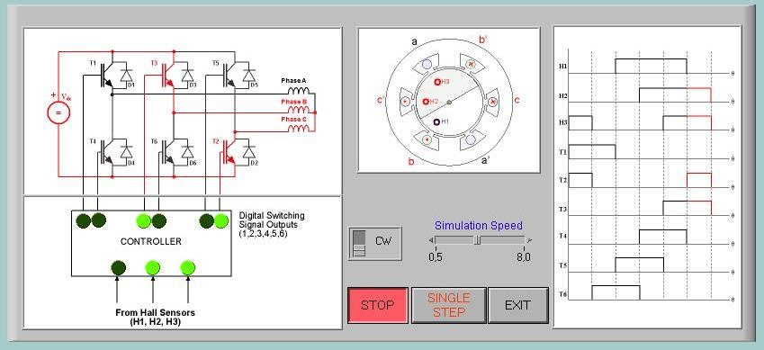

Şekil 2. Sanal elektrik makine laboratuarında bir elektrik makine deney yapısı

Bilgisayar mühendisliğinde önemli bir yeri olan bilgisayar ağlarının sanal olarak oluşturulması ve konfigürasyonu için Şekil 3 bir örnek teşkil etmektedir [7]. Bilgisayarlar, anahtarlar ve yönlendiricilerden oluşan böyle bir ağ yapısı sanki gerçek bir ağ üzerinde çalışıyormuş gibi bilgisayar üzerinde oluşturularak her türlü konfigürasyonu yapılabilmektedir. Sadece bilgisayar üzerinden ağ üzerinde görülen herhangi bir eleman seçilerek bunun üzerinde çalışmak mümkün olacaktır. Ayrıca çok büyük mesafeler gerektiren büyük bilgisayar ağlarının sanal laboratuarda gerçekleştirilmesi de kolay olduğu gibi öğrencilerin laboratuar zamanını yararlı kullanmayı engelleyecek problemler de olmayacaktır. Böyle bir yapı özellikle maliyet bakımından yarar getireceği gibi aynı zamanda görsel olarak bütün yapıyı anlama kolaylığı sağlayacaktır. Ayrıca yapılabilecek yanlış konfigürasyonların hiçbir zararı olmaması yanında öğrenciye tecrübe ve kavrama olanağı sağlayacaktır. Bilgisayar mühendisliği için mikroişlemciler, sayısal elektronik ve kontrol gibi donanım gerektiren tüm laboratuarların sanal olarak da gerçekleştirilmesinin katkıları çok fazladır.
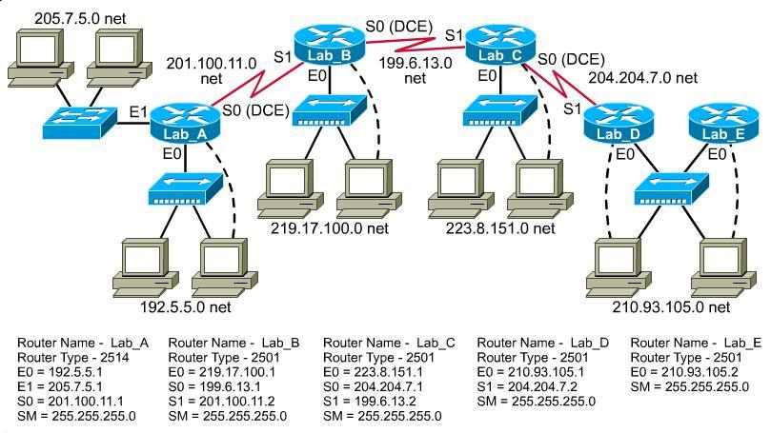

Şekil 3. Sanal bilgisayar ağ laboratuar yapısı

Şekil 4, Matlab/Simulink kullanılarak gerçekleştirilmiş bir doğrusal olmayan kontrol sistemini göstermektedir. Matlab, tüm mühendislik alanları ile birlikte kimya, matematik, ekonomi, fizik, biyoloji ve dünya bilimi uygulamalarını da bir bilgisayar ortamına taşıyarak laboratuar ortamı oluşturmakta yazılımlar arasında önemli bir avantaja sahiptir. Şekil 4’deki gibi bir ters sarkaç deneyi matematiksel modeliyle sanal ortama taşınarak animasyonla görsellik kazandırılmıştır. Blok diyagram yapısı oldukça kolaylık sağlayan bu programın, sanal laboratuar oluşturmak için etkinliği ön plandadır. Etkileşimli bir kullanıcı ara yüzü sunarak anlaşılırlığı kolaylaştırmaktadır [8,9].

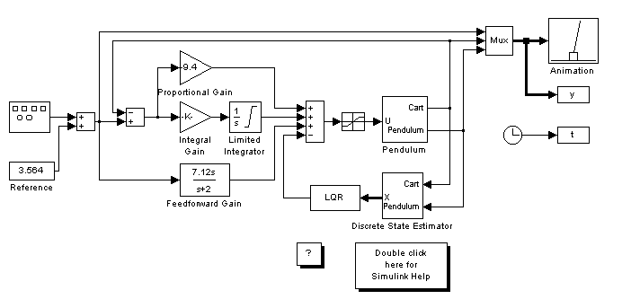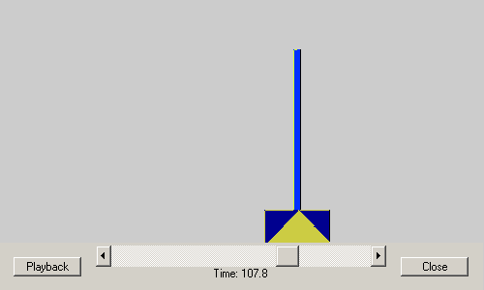

Şekil 4. Ters sarkaç problemi için Simulink diyagramı ve animasyonu

4. Üniversitelerimizdeki Laboratuarlar İçin Genel Durum

Elektrik ve bilgisayar mühendisliği bölümlerinin her biri, oldukça pahalı olan birçok laboratuar oluşturmaları gereklidir. Bu laboratuarlardan bir kısmı hem elektrik mühendisliğinde hem de bilgisayar mühendisliğinde ortak olarak kullanılabilmektedir. Bu bölümlerin kullandığı laboratuarlar teknolojik gelişmelerin en fazla görüldüğü deney setlerine sahip olduklarından cihazların sıkça değiştirilmesi gerekmektedir ve dolayısıyla maliyetleri de orantılı olarak artmaktadır. Bu iki mühendislik dalı kendi alanında tüm eğitim süresi boyunca yaklaşık 10-15 kadar laboratuara sahiptir. Bu laboratuarların bazıları Temel Elektrik Mühendisliği Lab., Temel Elektronik Lab., Elektrik Makinaları ve Sürücüler Lab., Mantık Tasarımı Lab., Mikrobilgisayar Lab., Süreç Denetimi Lab., Elektronik ve Telekominükasyon Araştırma Lab., Anten ve Yayılım Lab., Mikrodalga Lab., Güç Sistemleri Lab., Robotik Lab., Yüksek Gerilim Lab., Biomedikal Mühendislik Lab., Görüntü İşleme Lab., Örüntü Tanıma Lab., Paralel Bilgisayarlar Lab., Bilgisayar Sistemleri Lab., Mikroişlemciler Lab. olarak sıralanabilir. Örneğin ileri araştırma çalışmalarının da yapılabildiği ve 100 öğrenciye hizmet edebilecek bir Elektrik Makinaları Laboratuarının yaklaşık kurulum maliyetinin 250.000-500.000 $ olduğu düşünüldüğünde her üniversitenin her laboratuarı kurmaya mali gücünün yeterli olmayacağı ve üniversiteler arası eğitim düzensizliğinin oluşacağı aşikardır. Oysa Matlab veya benzer paket program tabanlı sanal bir laboratuarın diğer gereksinimleri ile birlikte yaklaşık 15.000-25.000 $’lık maliyete sahip olacağı göz önüne alındığında her üniversitede istenilen laboratuarların oluşturulması, eğitim düzeninin sağlanması, yatırım fırsat eşitliğinin düzeltilmesi ve etkin bir laboratuar kullanımının yakalanması mümkün olabilecektir. Ülkemizde bazı üniversitelerdeki laboratuar sayıları şöyledir.

Tablo 1. Bazı üniversitelerdeki laboratuar sayıları
 | Elektrik-Elektronik Müh. | Bilgisayar Müh. |  | Elektrik-Elektronik Müh. | Bilgisayar Müh.
ODTÜ | 20 | 6 | Ege | 8 | -
Fırat | 7 | 5 | KTÜ | 10 | 6
Atılım | 5 | - | Gazi | 12 | -
Hacettepe | 20 | 9 | Kocaeli | 9 | 6
Yüzüncü Yıl | - | - | Çukurova | 9 | -

5. Sonuçlar

Burada bir sanal laboratuar sisteminin geliştirilmesi için temel kavramlar sunulmuş ve elektrik ve bilgisayar mühendisliğindeki kontrol ve tasarım problemleri için sanal laboratuar kullanımı destekçi bir yaklaşımla önerilmiştir. Sanal laboratuar, sisteminin katmanları, malzeme, öğrenci performansı ölçme ve deney oluşturma amaçları için birçok avantaja sahiptir. Sistem pratisyen mühendisler için bir donanım eğitici veya öğrenciler için bir laboratuar kursu için kullanışlı bir alternatif olarak görülebilir. Sanal ortamın kullanılması özellikle maliyetler bakımından çok avantajlıdır çünkü bir laboratuar için ihtiyaç duyulan donanım devresi ve cihazların maliyeti çok büyük oranlarda azalmaktadır.

Sınırlı bir ekonomiye sahip olan ülkemizde özellikle üniversitelerde her bölüme laboratuar alınması önemli ölçüde bir bütçe payı gerektirmektedir. Ancak ülke genelinde bir proje kapsamında geliştirilecek sanal laboratuar önemli ölçüde maliyet azaltacak, eğitim kalitesini artıracak ve kolayca güncellenebilecektir. Hatta bir ürün olarak başka ülkelere pazarlanabilecektir.

Şüphesiz ki gerçek ortamlar tecrübe oluşumu ve bilgi pekişimi için vazgeçilmezdir. Ancak bu çalışmada açıklanan mühendislik eğitimi için sanal laboratuarların kullanılmalarının gerekleri ve faydaları göz önüne alındığında, sanal laboratuarlar oluşturmanın özellikle ülkemiz için çok daha yararlı olacağı düşünülmektedir.

Kaynakça

[1]. Delmar, “Virtual Lab in Industrial Motor Controls”, Delmar Learning, 2000.
[2]. Lammle T., Tedder W. ve Tedder B., “CCNA Virtual Lab. E-trainer”, Sybex, 2000.
[3]. Sheltz M. ve Chellis J., “MCSA: Windows 2000 Virtual Lab”, Sybex, 2002.
[4]. Keyhani A ve diğ., “An Integrated Virtual Learning System for the Development of Motor Drive system”, IEEE Trans. On Power Systems, Vol.17, No.1, 2002.
[5]. Ertugrul N., “LabVIEW for Electric Circuits, Machines, Drives and Laboratories”, Prentice Hall Inc., USA, 2002.
[6]. Chee-Mun Ong, Dynamic Simulation of Electric Machinery, Prentice Hall PTR, Upper Saddle River, New Jersey, 1998.
[7]. http://www.cisco.com
[8]. http://www.jhu.edu/~virtlab/virtlab.html
[9]. http://www.esr.ruhr-uni-bochum.de/VCLab/

